第貳章 安全你我他
一、前言
學校是一個公共區域，是實施教育的場所，小學生們在校園中進行各項學習活動，但潛藏在校園內的各種危險因素，往往在人為的疏忽下造成傷害。因此，除了平常要多注意校園內活動空間及器材的安全外，每個人也都應當熟悉各種簡易的急救方法，一旦面臨事故時，才能將傷害減至最低。

二、學習路徑
教師先說明學校中危險的活動設施和器具，引發學生的學習動機後，於教學過程中共同討論意外的成因和活動的危險因子，使學生了解該有之正確的觀念和行為，以減低學生在學校活動時，發生意外的機會。之後並教導學生所應具備的簡易急救方法，使學生在面臨事故時，能將傷害降至最低。

三、內容
如下頁所示。

教學活動設計
學習領域：健康與體育 |  |  |  |  |  |  | 設計者：游忠豪、莊慧玲
單元名稱：安全你我他
適用對象：國小六年級
教學時間：120分鐘
教學人數：35人
十大基本能力 |  |  | 了解自我與發展潛能  欣賞表現與創新  表達、溝通與分享  尊重、關懷與團隊合作  獨立思考與解決問題
健康與體育領域能力指標 |  |  | 3.運動技能  3-2-1 表現全身性身體活動的控制能力  4.運動參與  4-2-3 了解影響運動參與的因素。  4-2-4 評估社區運動環境並選擇參與。  5.安全生活  5-2-1 覺察生活環境中的潛在危機並尋求協助。  5-2-2 判斷影響個人及他人安全的因素並能進行改善。  5-2-3 評估危險情境的可能處理方法及其結果。  5-2-5 探討不同運動情境中的傷害預防及其處理。  6.健康心理  6-2-1 分析自我與他人的差異，從中學會關心自己，並建立個人價值感。  6-2-3 參與團體活動，體察人我互動的因素及增進方法。  6-2-5 了解並培養健全的生活態度。  7.群體健康  7-2-1 表現預防疾病的正向行為與活動，以增進身體的安適。
教學目標 | 單元目標 |  |  |  | 對應防災能力指標
教學目標 | 一、災害的警覺心  1.校園中，因遊戲和運動可能發生之意外事故  2.校園中可能之環境危險因子 |  |  |  | 1-2-3 能了解不同的活動場所內可能產生不同的災害。  1-2-4 能預先察覺生活環境中潛在的危機。
教學目標 | 二、防災概念與知識  1.校園環境中潛存的危險是哪些  2.哪些是對自己和他人有立即的危險 |  |  |  | 2-2-3 在個人生活環境中，能指出生活周遭既有及潛存的災害。  2-2-4 能在危難發生前，瞭解影響個人及他人安全的危險因素。
教學目標 | 三、防災態度與價值觀  1.自已所處的環境是否安全，進而保護自已免於傷害  2.培養主動積極之預防態度 |  |  |  | 3-2-3 能瞭解生活中個人與環境的相互關係並培養與自然環境相關的個人興趣、嗜好與責任。  3-2-4 能主動關懷個人所處的環境，以便達成災害發生時及時逃生之安全目標。
教學目標 | 四、防災行動技能  1.校園中可能之危險，並於災害中尋求協助和給予救助 |  |  |  | 4-2-1 能在災害發生時做出正確的急救措施。  4-2-3 能在日常生活中參與人為防災之宣導活動。
防災能力指標 |  | 教學活動 |  | 教師教學與說明 |  | 學生活動 |  | 時間 | 指導與評量
1-2-3  1-2-4 |  | 一、引起動機 |  | - 教師先說明學校中，其實有很多的活動設施和器具是很危險的  - 教師詢問學生有無運動傷害或遊戲意外事件發生之經驗 |  | 仔細聆聽教師之講說和學生們彼此經驗對談分享 |  | 15分鐘
1-2-3  2-2-3  2-2-4 |  | 二、討論意外的成因和活動遊戲危險因子 |  | 利用課外活動時間或是體育課時間老師說明意外發生之成因和示範不當遊戲引發之危險  如：  1.走廄上追逐是很容易和其他的學生發生碰撞，是很危險的！  2.在體育課時間不注意聆聽遊戲規則是很容易發生意外的而導致個人和他人的傷害  3.老師示範正確的運動姿勢和講解遊戲規則 |  | 兒童專心注意老師的講解和仔細觀察示範 |  | 25分鐘
3-2-4  4-2-1  4-2-3 |  | 三、正確的觀念和行為 |  | 學生依照老師的示範和解說來自我練習，同時老師在旁觀看並糾正不對之姿勢 |  | 學生能正確的做出老師要求的動作 |  | 25分鐘 | 準備捲軸繃帶、三角巾和網狀繃帶
 |  |  |  | 1.將同學分組以三~六人為一組  2.教師講解並介紹止血方法和示範包紮方法 |  | 小組練習  - 進行同學之受傷救護演練（包括傷患之包紮、搬送、和照顧） |  | 25分鐘 | - 洽借有關止血法和繃帶、三角巾包紮的錄影帶
 |  |  |  | 3.教師做正確觀念的宣導和補充：許多的意外和傷害是平常多注意就可以預防的，如果有正確之觀念那麼意外就不會找上你了 |  | 與教師共同討論提問。 |  | 15分鐘
4-2-1  4-2-3 |  | 四、課後總整理 |  | 師生統整：  再對於老師曾教過的運動姿勢和規則再重新練習直到熟練 |  |  |  | 15分鐘

第一節 預防校園意外事故
一、預防跌墜傷害
在校園的意外事件中，跌、墜傷是最常發生的意外之一。當意外發生後，輕者受傷，重則死亡，因此，跌、墜傷的預防是很重要的。小朋友，為了你（妳）寶貴的生命著想，請你（妳）務必要養成安全的觀念及行為哦!
請遵守下列事項：
1.不在教室內、走廊及階梯上追逐遊戲。 | 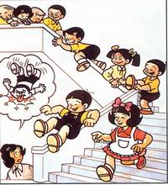
2.使用遊戲器材前要注意器材是否牢固，是否有損壞，並遵守遊戲的規則。 | 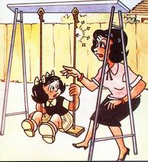
3.進出窄門、樓梯口時不爭先恐後，以免跌倒或擠壓受傷。 | 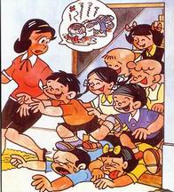
4.不攀爬窗戶、欄杆或樹木，以防墜落。 | 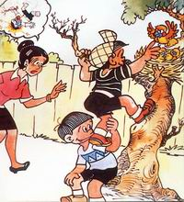
5.不惡作劇害人跌倒。 | 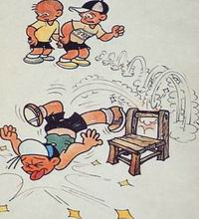
圖片資料來源：幼兒事故傷害預防手冊，行政院衛生署發行

二、校園安全
維護學校安全，除了校內各項設備應定期檢查修護、不要堆積雜物外，在下列場所中，我們應當怎麼做才能減低意外的發生呢？

（1） 教室安全
在教室內及走廊上不要追逐嬉戲。
課桌椅要排列整齊，桌角改為鈍角。
整潔活動時要認真小心，高處的窗子要使用長柄抹布擦拭，
教室光線應適度。
飲水和洗手的地方，地面要保持乾燥，以防滑倒；不可攀爬
窗戶或欄杆，以防墜落。

（2） 專科教室使用安全
專科教室內儀器、材料等的使用和操作，必須遵照教師的指
導，不可分心，並要兼顧安全。

（3） 運動場所的安全
在運動場上一定要遵守運動規則；遵照運動器材的使用說
明，正確使用；擲鐵餅、標槍、鉛球等，要設立警戒標誌；
遵守體育館和游泳池的管理辦法；游泳池旁一定要有救生員，
且非開放時間，應嚴禁擅自進入，以免發生危險。

（4） 學校公共場所安全
學校公共場所如校園、走廊、樓梯、活動中心等處都是容易
發生事故的地方。在走廊上行走，轉彎時須慢行；校門口應
設警衛室，以防閒雜人等進入；學生也要提高警覺，遇有緊
急情況，立刻向學校報告，並且避免單獨前往校園中比較偏
僻的場所如垃圾場、廁所等。

第二節 急救常識及技巧
急救的常識及技巧是每位同學都應該必備的，否則一旦遇到事故傷害，必定手忙腳亂，不知所措，而延誤了急救的良機。現在我們就來看看各個急救常識及技巧吧 !
一、運動傷害的緊急處理
在運動傷害的處理包括有休息、冰敷、壓迫、抬高四種，是用來做急救處理的，例如：處理挫傷（撞傷）、肌肉拉傷、關節扭傷、脫位及骨折。
休息：
就是要求傷者停止受傷部位的運動。
冰敷：
將冰敷袋置於受傷部位，受傷後48小時內，每隔2-3小時冰敷20-30分鐘。冰敷時皮膚的感覺有四個階段：冷→疼痛→灼熱→麻木，當變成麻木時就可以移開冰敷袋。大約要冰敷20-30分鐘，移開冰敷袋之後，在受傷部位以彈性繃帶壓迫包紮並抬高。
使用冰敷袋的注意事項
- 冰敷袋每次使用不要超過30分鐘，因為可能會發生凍傷或神經傷害。
- 不要讓冰袋直接觸皮膚，以溼掉的彈性繃帶或冰毛巾保護皮膚。
- 不要太早停用冰敷袋而轉用熱敷，太早使用熱敷會引起腫脹與疼痛，傷後二日內每天使用冰敷至少3-4次，較嚴重傷害建議在使用冰敷三日後且腫脹有明顯消退才考慮使用熱敷。
- 在非常寒冷的環境下，不使用濕的彈性繃帶或濕毛巾。

壓迫：  以彈性繃帶包紮於受傷部位，例如：足、踝、膝、大腿、手或手腕等部位，來減少內部出血。  包紮傷處時，從傷處幾吋之下開始往上包，大約以一半左右做螺旋狀重疊，以平均而加點壓力的方式逐漸包上，但經過傷處時則較鬆些。  以彈性繃帶最大長度70％的緊度來包紮能獲得充足的壓力。觀察露出腳趾或手指的顏色。疼痛、皮膚變色、麻痺、刺痛等症狀出現，表示包太緊，應解開彈性繃帶重包，避免腫脹，應維持用彈性繃帶包紮18-24小時。踝關節扭傷包紮時可以用U型襯墊加壓於踝突周圍。 | 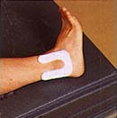
 | 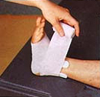
 | 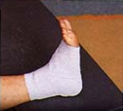
抬高：
抬高傷部加上冰敷與壓迫，減少血液循環至傷部，避免腫脹。傷處應高於心臟部位，且儘可能在傷後24小時內，都抬高傷部。當懷疑有骨折時，應先固定在夾板後再抬高，但有些骨折是不宜抬高的。
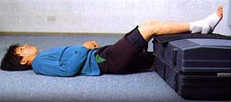
圖片資料來源：台灣運動傷害防護學會，http://www.tats.org.tw/index.asp
二、流鼻血時的處理
流鼻血的種類：
- 前位的：90％的流鼻血屬之，血液自單側鼻孔流出。
- 後位的：出血位置發生在鼻腔較後方，通常血液會流到口腔或向後流向喉嚨，開始可能單側流鼻血，接著兩側均有鼻血流出。這是較顏嚴重的傷害，應立即尋求醫療協助。
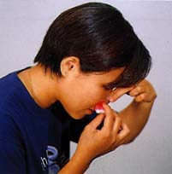
若鼻血自單側鼻孔流出（前位的），則採取下列方式止血：
- 安撫傷者，使冷靜下來。
- 讓傷者坐下。
- 讓傷者的頭保持略微前傾，好讓血液可以自鼻孔流出，而非向後往喉嚨方向流。
- 用手輕捏住鼻子，保持5分鐘。告訴傷者以口呼吸。
圖片資料來源：台灣運動傷害防護學會http://www.tats.org.tw/index.asp
- 其它止血方式包括：
  - 若持續出血，請傷者輕輕擤鼻以清除血塊和多餘血液，並再輕壓鼻子5分鐘。
  - 以消毒棉球沾生理食鹽水輕輕塞住鼻孔。
  - 以紗布蓋住鼻子到上唇部位，並輕輕施予壓力。
在鼻子上方置一小冰袋以冰敷（和上述其他方法合併使用）。
第二次捏鼻後仍無法止住鼻血 ：
- 懷疑為後位性的流鼻血，應立即尋求醫療協助。鼻子因撞擊後出血，有腫脹、變形且大量地從兩側鼻孔流出。
- 懷疑可能有鼻骨骨折 。
- 試著以前述的方法來止血立即尋求醫療協助。

三、小腿抽筋時的處理程序
當小腿發生抽筋時
- 立刻停止活動，以坐下或躺下的姿勢休息。
- 對局部肌肉施加均勻的壓力，然後緩慢而持續的拉長痙攣的肌肉，使它放鬆。此時切忌用力拉長肌肉，因為這不但是增加抽筋者的痛苦，更可能造成肌肉纖維的斷裂，把原本能輕易解決的小問題加重為肌肉的拉傷。
- 可對抽筋部位施以冰按摩，這樣可降低疼痛感，並使肌肉達到放鬆的效果。
- 每15分鐘慢慢的飲用鹽水，在沒有辦法取得鹽巴時，喝運動飲料也是不錯的方法。
注意!!

對於抽筋的最好的處理方法，就是休息。
雖然上述的方法可以使肌肉抽筋的症狀解除，但是再繼續運動的復發率很高，尤其是對於過度疲勞的運動員來說。所以，抽筋後就儘量別再繼續運動，以致造成更嚴重的情形發生。

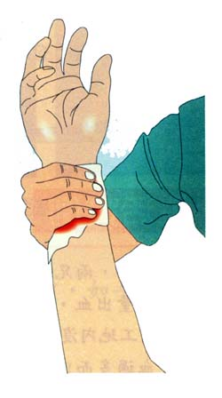
四、止血的方法
直接加壓止血法
以消毒紗布（或乾淨的布）置於傷口上，然後以手掌或手指施壓，壓5~10分鐘，等出血停止後，用繃帶或膠布包紮固定。但傷口如有尖銳異物或碎骨頭時，不可使用直接加壓法。
止血點止血法
止血點止血法是將流經傷口處的主要動脈暫時壓住（向骨頭方向壓），以減少傷口的流血量，同時在傷口處，仍須與直接加壓法併用止血。
出血部位 | 動脈名稱 | 位置及方法
頭及頸 | 頸動脈 | 在喉頭旁邊用第2、3、4指向頸椎方向壓
顏 面 | 顏面動脈 | 在下頷骨轉彎凹入處，用2、3指對下頷骨方向壓
顳 部 | 顳動脈 | 在耳孔前2.5公分處用2、3指向顳骨方向壓
肩及背部上肢 | 鎖骨下動脈 | 於鎖骨內端後頭用拇指向下壓於第一根肋骨上
背及手部 | 肱動脈 | 於上部內側中央用第2、3、4、5指向外側壓在肱骨幹上。
下 肢 | 股動脈 | 於腹股溝中央，用手掌向後髖股壓之。
圖片資料來源：台灣運動傷害防護學會 ，http://www.tats.org.tw/index.asp

止血帶止血法
當四肢動脈受傷大量出血，而用直接加壓法及止血點止血法都不能止血，而且出血將危及生命時，才可使用止血帶止血。因為止血帶使用時稍有疏失，容易造成肢體的殘廢，所以使用時必須有急救員或醫師在旁照顧。
1.止血帶的寬度要有5公分以上，可用三角巾、領帶等代替。
2.止血帶要放在傷口上方（靠近心臟的一端）約10公分左右的地方，如傷口在關節或靠近關節，則應放在關節的上方（靠近心臟的一端）。
3.使用止血帶的部位要露在衣物外面，並標明使用止血帶的日期、時間。
4.立即送醫，並注意傷者情況，每隔15~20分鐘，緩慢鬆開15秒左右，以免使傷肢缺氧壞死，造成殘廢。
方法：
（1）止血帶放在傷口上方10公分處，緊繞傷肢兩圈後打半結（圖1）。
（2）將止血棒（短木棒或其他不易折斷的棒狀物品－如原子筆、筷子等）放在半結的上方，並在止血棒上打全結（圖2）。
（3）扭轉止血棒至不再流血為止（圖3），但不可過緊，以免傷及神經。若肢端有麻木感表示過緊。
（4）以止血帶的兩端（圖4）或其它布條固定止血棒（圖5）。
（5）在止血帶的上方作明顯的標示，寫上使用止血帶的日期、時間（圖6）。
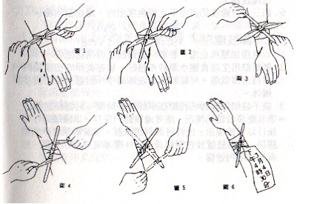

五、包紮方法
捲軸繃帶包紮
捲軸繃帶包紮有環狀包紮法和螺旋狀包紮法兩種。固定捲軸繃帶的步驟如下：
1.將繃帶的一端斜放在肢體上。 | 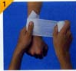
2.沿著肢體環繞一圈，讓剛才斜放的繃帶角露出。 | 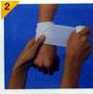
3.將露出的繃帶角反摺，壓在第一圈繃帶上，順著原來的地方再繞一圈。 | 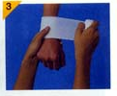
（一）環狀包紮法
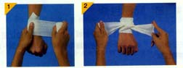
這種包紮法只適用於包紮等粗的肢體，如手腕（下圖）、腳趾及額部。
- 固定繃帶。
- 沿著肢體環繞，且重疊在原先那一圈上，繞三圈。
- 用安全別針或打平結加以固定。
（二）螺旋狀包紮法
受傷部位較大，無法用環狀包紮法來固定敷料時，可以採用螺旋狀包紮法。
1.先將繃帶固定在肢體細的一端 | 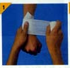
2.繃帶採螺旋方式，一圈一圈往上繞，後一圈應蓋住前一圈約1/2或1/3寬度 | 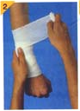
3.完全覆蓋住敷料後，用安全別針或打平結加以固定 | 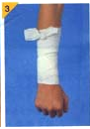
三角巾包紮
三角巾用途很廣，可以全巾或摺成帶狀來使用。
（一）踝關節三角巾包紮法
傷患若穿鞋時則不須脫鞋以增強支撐。
1.將三角巾摺成帶狀，再將其中心部分置於傷腳鞋跟前面的腳心處，兩端繞至腳後跟上方，並交叉。 | 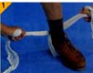
2.將兩帶端繞經腳踝，在腳背上方再交叉，並將兩帶端由內向外各穿過腳之左右兩側的摺帶。 | 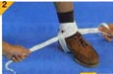
3.將兩帶端拉緊在腳背上方打平結固定，多餘的帶端塞入帶內即可。 | 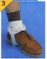
（二）懸臂吊帶
1.三角巾的底邊與身體平行，將一端放在肩膀，另一端由胸前往下垂。
2.三角中的直角端，放在傷肢的肘關節外側。 | 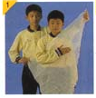
3.將三角巾下垂的一端拉起，蓋過受傷側的肩膀，兩端在頸側部位打結（不能打在頸椎上）。 | 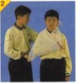
4.將三角巾的頂端往前拉或摺好，利用安全別針，把它固定在吊帶前面。
5.假如沒有別針，則把頂端捲曲在手肘外側打結固定。
6.手指必須露出三角巾斜邊，以便觀察循環情形。
7.手部或前臂受傷，用懸臂吊帶時，手掌部位要比肘部高出10至12公分。 | 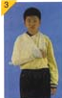

（三）面頰或耳部帶狀三角巾包紮法
1.將三角巾摺成帶狀，用中間郡分將傷處敷料蓋好。 | 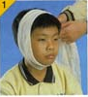
2.一端繞經頭頂，另一端繞到下頷，兩端在未受傷側耳的上方交叉。 | 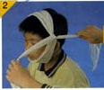
3.較短的一端繞經前額，較長的一端繞至頭後，最後兩端在受傷側 用安全別針或打平結固定。 | 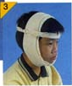
（四）頭部三角巾包紮法
1.將三角巾底邊向外摺約五公分，裹於前額靠眉處，使頂端向後腦垂下。 | 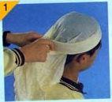
2.將兩底端繞經耳朵的上方到頭後枕骨下方交錯，不要太緊，再繞回前額的中央打結。 | 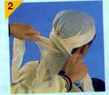
3.將頭部三角巾的頂端向上翻摺，塞入上述交錯處，或用安全別針固定起來，不僅美觀，也較牢靠。 | 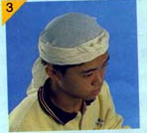  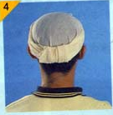
學習活動單
現在，我們就來個小測驗吧!!
ㄧ、上美術課時，小華不小心將手指切傷而有流血的現象，
1. 如果你是小華的同學，第一步該怎麼做呢?

（1） 趕快跑去報告老師。
（2） 先將小華的手抬高，並加以止血。
（3） 直接將小華送往醫院。
（4） 趕緊打119求救。

2. 如果要幫小華止血，最好採用哪一種止血的方法?

二、小明的臉頰不小心擦傷了，你會使用哪一種包紮法來保護傷口?

三、小美騎腳踏車，不小心擦傷整隻小腿，經過處理後，你會用何種包紮法？

四、下圖為頭部三角巾包紮法四個步驟，試將正確順序列出。
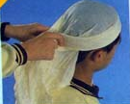
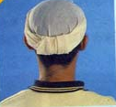
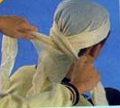
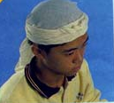
（A） （B） （C） （D）

答案： 。

四、學習資源
（一）參考資料
1.行政院衛生署http://www.doh.gov.tw/cht/index.aspx
2.國中健康教育下冊 第三篇第五章 止血和簡易包紮http://content.edu.tw/junior/health/ul_yz/3_53_1.htm
3.台灣運動傷害防護協會http://www.tats.org.tw/index.asp
4.台南市衛生局http://www.tnchb.gov.tw/index1.htm

（二）學習活動單解答
正確答案：一、1. 2 。
2. 直接加壓止血法。
二、面頰帶狀三角巾包紮法。
三、螺旋狀包紮法。
四、BDAC。

